论文书写格式示例及相关要求∗
王某^{1,2}，赵某某²
（1.天津大学 机械工程学院，天津 300191；
2.大连理工大学 机械工程学院，辽宁 大连 116023）
【排版前请先认真阅读本规范】
摘要：科技论文的摘要是报道性摘要，是对论文内容不加注释和评论的简短陈述，是一篇完整的短文，具有独立性和自含性，不得简单重复题名、引言、结论中已有的信息；不宜有大量关于研究背景的描述，避免出现主观性极强的描述；不用非公知公用的符号和术语，不能有引文；缩略语、略称、代号在首次出现时必须在其后的括号中给出全程或加以说明；不用图、表、式子、化学结构式等。摘要中包含4个要素，即论文的研究目的、所采用的研究方法、研究结果、结论。摘要的字数一般在300字左右，不需要分段，且省略诸如“本文”“本人”“笔者”“我们”“作者”等第一人称词语。
关键词：工作对象；研究成果；研究方法；其他关键词（一般4∼6个关键词）
中图分类号：TH122 文献标识码：A 文章编号：1001-2354（××××）××-××××-××
The required writing format for paper
WANG Mou^{1,2}，ZHAO Moumou²
（1. School of Mechanical Engineering，Tianjin University，Tianjin 300191；
2. School of Mechanical Engineering，Dalian University of Technology，Dalian 116023）
Abstract:
Key words: work object；research results；research methods；others

为方便作者按《机械设计》出版格式书写论文，文中给出了Word排版格式及论文相关规范（以下简称“规范”）。为说明问题，本格式中的相关作者简介、单位、基金项目、参考文献等信息均为虚构。作者无需另行建立Word文档，请认真阅读本规范后，直接将其作为模板书写即可。此外，通篇请使用全角标点符号。
题名是论文的总纲，要便于检索，容易认读。题名也是能反映论文最重要的特定内容的最恰当、最简明的词语的逻辑组合，采用偏正结构名词性短语，要反映出课题研究的主要对象、内容、方法或研究特点，要求准确得体、简短精炼，一般不超过25个字，尽量不使用外文缩写词，一般不使用标点符号，也不用副标题。中文用黑体，英文用Times New Roman体，小二号加粗居中书写。此外，题名中尽量不出现“基于”“面向”“研究”“浅论”“浅谈”“浅析”等。
引言作为科技论文的开端，目的是引出文中要研究的问题，引导读者阅读和理解全文。引言包括4部分内容，即：研究背景、文献回顾、目前存在的问题，以及本文的价值和贡献。其中，研究背景要用较简短的篇幅介绍，不宜书写过多无关性或空洞的背景知识，避免大篇幅讲述历史渊源和立项研究的过程，不应过多叙述同行熟知的和教科书中的常识性内容；文献回顾主要综述相关领域内前人所做的工作和研究的概况，包括前人已达到的水平、已解决的问题等（尽可能引用高水平文献）；目前存在的问题要客观分析评价目前文献或已有研究成果的不足，以及尚待解决的问题等；本文的贡献和价值主要说明本文与目前文献或已有研究成果的关系、本文的工作意义、拟采用的研究方法或过程、创新点、可行性、预期可取得的结论等，让对该领域并不特别熟悉的读者能够了解进行该方面研究的意义。引言可不分段，但不能插入图片、列表和数学式等。
如下面的示例。动态光散射（Dynamic Light Scattering，DLS）技术是一种有效的测量纳米颗粒粒径的光散射技术^{[1-2]}。常用的反演算法有：CONTIN算法^{[3-4]}、截断奇异值分解法^{[5-9]}、最大似然法^{[10]}、神经网络法^{[11]}等（确保所有参考文献全部顺序引用，引用文献序号用上标表示；但“文献[10]中……”，用这种形式说明文献内容时，文献序号应为平排格式）。然而，这些算法都有一定的局限性。Boullet等^{[12]}（只写作者姓，并与参考文献列表中首位作者信息对应）利用针孔阵列来产生几十或上百个光束对样品进行同时照明，实现了单次曝光层叠衍射图样的采集。
文中采用非负迭代截断奇异值反演算法，并且结合二次截断L-曲线准则选取最优截断参数，通过求解真实解与反演结果间的偏差来求得最优近似解，获取颗粒粒度分布。
1 作者署名与基金项目
署名即著作权的声明；文责自负的承诺；便于联系。署名对象：参加研究；参加撰写；能答辩。两个或两个以上作者，姓名间需用“，”隔开，最多不超过6位作者。文后的作者简介中，出生年之后用“—”字线，职称在前，学位或学历在后，在读研究生直接写硕士研究生或博士研究生。作者署名后的上标1，2，3等分别与作者单位对应。同一单位的作者，无需用上标标出。作者单位要详细到学院（部门、重点实验室或系）。单位所在地需列出省、市。英文单位采用准确的官方名称，先2级单位后1级单位，顺序如“实验室，学院，学校，城市，邮编”。注意中英文署名、单位、省市、邮编要对应。
基金项目要准确提供项目立项书或任务合同书封面显示的基金项目名称，要有项目编号，且编号一定要准确提供。如“国家自然科学基金（52130208）”。如有两个或两个以上资助项目，项目间需用“；”隔开；同一类项目的不同编号的课题，采用如下格式，如：“国家自然科学基金（52130208，52130456）”。对于重大项目，作者需提供项目立项书或合同任务书原件的扫描件。
收稿日期一般是作者的投稿日期，修订日期一般是作者最后一次修改后的日期。年、月、日间用短横线“-”隔开。
2 关键词
关键词要求4∼6个，一般5个适宜。关键词是专业技术名词或词组，一般不使用非公知公用的缩写词，也不使用过于宽泛的词语。
第1个关键词一般要与所选的中图分类号相对应。
第2个关键词一般列出该文研究得到的成果名称或文内若干个成果的总类别名称。
第3个关键词列出该文在得到上述成果或结论时采用的科学研究方法的具体名称。对于综述和评述性学术论文等，该位置分别写“综述”或“评论”等。对科学研究方法的研究论文，该处不写被研究的方法名称，而写所应用的方法名称。前者出现于第2个关键词的位置。
第4个关键词列出在前3个关键词中没有出现的，但被该文作为主要研究对象的事或物质的名称，或者在题目中出现的作者认为重要的名词。
如有需要，第5个和第6个关键词需列出作者认为有利于检索和文献利用的其他关键词。
3 正文
正文是科技论文的核心部分，占全文的主要篇幅。如果说引言是提出问题，正文则是分析问题和解决问题。这部分是作者研究成果的学术性和创造性的集中体现，决定着写作的成败和论文学术质量的高低。
3.1 论述方式与书写规范
正文的论述方式可以有两种形式：一种是将科学研究的全过程作为一个整体，对有关各方面作综合性论述；另一种是将科学研究的全过程按照研究内容的实际情况划分为几个阶段，再对各阶段的成果依次进行论述。
一般，正文部分应包括研究的对象、方法、结果及讨论等内容。试验与观察、数据处理与分析、试验结果研究的得出是正文的主要部分，应给予重点论述。此外，论述中要尊重客观事实，在资料的取舍上不应渗入主观成分或妄加猜测，也不应忽视偶发性现象和数据。
在书写规范方面，不必要讲求辞藻华丽，但要求思路清晰、合乎逻辑，用语简明、准确得体，不产生歧义，尽可能用专业性或技术性语言描述，不要用空洞的、口语化的语句，作者主观臆断性的结论或过于绝对化的语句要慎用；内容务求客观、科学、完备，应尽量利用事实和数据说理；层次要清晰，前后文内容无重复、无矛盾，与文章本身无关的语句要删减。切忌用教科书式的方法撰写论文，对已有知识避免重复论证和描述，尽量采用标注参考文献的方法。
此外，凡是用简要语言能够讲清楚的内容，应用文字陈述；用文字不容易清楚或论述起来比较繁琐的，可用图或表来说明。
3.2 插图
插图（包括坐标图、设计图、流程图等）必须与正文内容密切联系。图形和有关图形的符号应符合国家标准和专业标准的规定，图中文字、数值、符号、图注应与正文叙述保持一致，要图文呼应，先见文，后见图，图紧随正文描述后面。引用的插图要在图题上注明参考文献号。
文中插图需在相关软件中精绘，并按照期刊分栏大小设置尺寸，单栏插图的宽度一般不超过85 mm，需用双栏表示的大尺寸复杂插图，宽度不超过170 mm，分辨率设置为300 dpi，CMYK色彩模式。图中的文字（中文）、字母、符号、线条、标示、箭头要清晰。插图除在文中给出外，还应另行提供图片文件，插图的文件名命名规则：王某T1、王某T2a等。
图题要置于图的正下方，小5号黑体加粗。图题要和文中描述严格对应，如图1所示。
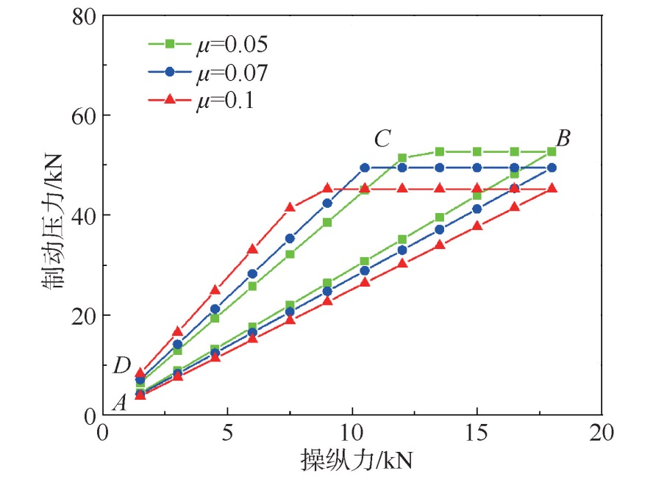
图1 弹子加压机构全行程受力曲线
关于坐标图的制作规范：
1）图线线宽分明，粗线为1磅，细线为0.5磅，刻度线在框内，图框内不要网格线。
2）必须给出每个坐标轴的物理量名称，有单位的必须给出单位，单位与物理量间应用“/”分隔，复合单位（如m/s）需用小括号“（）”括起来，表示坐标轴的x，y，z等用小写斜体。
3）科学记数法（如×10³）应写在对应坐标轴末端（横轴右下角或纵轴左上角）。
4）每条轴上小数位保持一致，0需按其他坐标值的位数补全，如0.00，1.00。
5）刻度值和图中标注文字中，每3位加一个2分空，数字和单位间也应加一个2分空。
6）图中量符号（正斜体，粗体等）应与正文和式子一致。
7）图例外不要边框，所有图例应在图框范围内且不能遮挡图线。
8）图上通过不同的线型（实线、虚线、点划线等）区别不同图线，且正文内对图的描述最好不要涉及颜色。
流程图的设计制作要考虑版面的美观性，采用单栏还是通栏要视流程图的内容和复杂程度来确定图宽，确保不浪费版面。流程图上的字迹要清晰，线框和文字大小合适，流程与结构逻辑准确，图上文字采用中文书写，无需中英文双语对照，如图2所示。
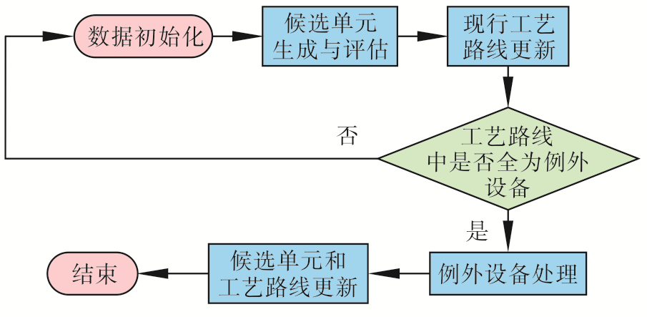
图2 工艺路线
多个内容相关的分图可综合为一个总图，除总图题外，分图需用（a）（b）（c）标出，且务必写清每一个分图的图题，如图3所示。
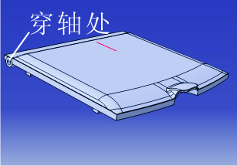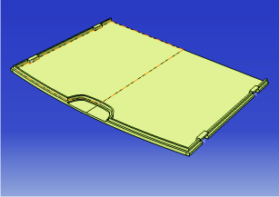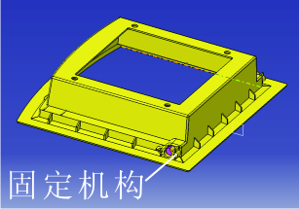
（a）上盖 （b）底扣板 （c）凹型槽
图3 装配体的三维模型
此外，为保证印刷的清晰性和美观性，插图的颜色对比度及纯度要相对高，图上的各类标注或引线可用彩色。
3.3 表格
表格直接在Word中制作，采用3线表的形式。表中不能插入图片，确需插图的，可采用脚注办法解决。表题置于表的正上方，小5黑体加粗。表栏内的数字或内容居中对齐为好。数字如有单位，单位要注在栏目（标目）中，样式如表1所示。
表1 轴承尺寸参数
符号 | 名称 | 尺寸/mm
B | 轴承宽度 | 15.5
D_{i} | 轴承内径 | 23.5
D_{o} | 轴承外径 | 56.5
3.4 数学式
数学式编排时要做到简明、准确、规范、美观。文中式子和量符号能直接在Word中插入的，需直接插入式子和符号；如式子和符号无法在Word中直接插入的，必须使用公式编辑器Mathtype进行编辑，不得采用Word自带的公式编辑器编辑，不接受图片格式的式子，式子中不能出现汉字。式中用“×”或“·”表示乘法运算，不用“*”。“*”一般表示卷积等运算，但要在式后说明。式子下需要注出所用字母的含义，不能用一个字母表示多个物理量或变量含义。式子及其注解用小5号字。式子编排格式为：
（1）
式中：r为组织区域内一点；D(r)为r点处的散射系数；Φ(r)为r点处的光子通量密度矩阵；S(r)为内部光源能量密度矩阵；μ_{a}(r)为生物组织的吸收系数和约化散射系数。
式子转行时，每行末尾应为+，−，×，=等运算符号，如：
（2）
矩阵的编排方式为：
（3）
式中：A为矩阵，用加粗斜体。
关于和，为了排版美观，在式子中用并排形式，，如：
（4）
在段落中采用平排形式,，若前后有分式，也可并排。
当方程组过长不好转行时，可采用通栏排版，编排方式为：

（5）

3.5 英文字母的使用规范
3.5.1 要求使用斜体的场合
1）数学符号中使用斜体的场合
①变数、变动的附标及函数。如：x，y；∏_{i} f_{i} 中的i；函数f，g。
②特殊场合视为常数的参数。如：a，b，c。
③几何图形中表示点、线、面、体的字母。如：点B，线段AB，曲面Q，△ABC，平面ABC ，平面∑，球体O，三棱锥体P-ABC。
④坐标系符号。如笛卡尔坐标x，y，z；圆柱坐标ρ，φ，z；球坐标r，θ，φ。
⑤矢量、张量和矩阵符号用黑（粗）斜体。如：矩阵A，单位矩阵E；矢量a ，二阶张量T。
2）其他需要使用斜体的场合
表示量符号、代表量和变动性数字的字母用斜体，如：T表示热力学温度，T_{N}, T_{D}分别表示夜间温度和日间温度，下标N、D分别表示夜间、日间的含义，是对T的补充描述，并不是单独的变量，因而用正体；c_{V}表示质量定容热容，c为斜体，下标V为体积的量符号，因此也用斜体；电压U_{i}（i=1，2，3），U为电压的量符号，用斜体，下标i表示变动性数字1~3，用斜体，即电压为U₁，U₂，U₃；表示坐标轴的下标符号使用斜体，如：速度v的x方向分量v_{x}。
此外，还有生物属和种的拉丁学名、特征数（如雷诺数Re，韦伯数We，数值孔径NA，马赫数Ma等）也需用斜体。
3.5.2 要求使用正体的场合
1）数学符号中使用正体的场合
①有固定定义的函数。如：三角函数sin，cot；指数函数exp，对数函数lg，ln。
②其值不变的数学常数符号。如：自然对数的底e=2.718 281 8…，圆周率π=3.141 592 6…，虚数单位i（i² =-1）。
③某些特殊算子符号。如：div（散度），Δ（拉普拉斯算子）。
④运算符号。如：求和∑，连乘∏，微分号d，偏微分∂，变分δ，有限增量Δ。
⑤有特定意义的缩写字。如max，inf（下确界），T（转置符号），实部Re，虚部Im，Rt△（直角三角形），角边角ASA，边边边SSS等。
⑥特殊函数符号。如：F（a，b；c；x）（超几何函数），B（x，y）（贝塔函数），P_{l}（x）（勒让德多项式）。
⑦特殊的集合符号使用黑（粗）正体。如：N（非负整数集，自然数集）；Z（整数集）；Q（有理数集）；R（实数集）；C（复数集）。
2）其他需要使用正体的场合
量符号中除了表示量和变动性数字的字母用正体，如E_{p}（势能，下标p为potential的缩写），U_{cor}（电压的修正值，下标cor为correction的缩写）；计量单位、词头和量纲用正体，如计量单位:kg（千克），mm（毫米），A（安），mol（摩），词头：Y（尧），M（兆），量纲：N（物质的量）；仪器、原件、样品、机具等的型号或代号用正体，如“齿轮架H（H用正体）”、产品A（A用正体）、JSEM-200电子显微镜、AE-54型发动机、二极管D；坐标轴的下标字母用正体；化学元素、粒子和射线符号用正体；不表示量符号的外文缩写字用正体。
此外，论文中常见的一些不规范的单位表述方法如下：“速度可达到120迈”，应写为120 km/h；“重量20公斤”，应为“质量20 kg”；“体重50公斤”，应为体质量50 kg；“载重3吨”，应为“载质量3 t”；英尺、英寸一律换算成毫米，如1 inch换算为25.4 mm；“用时3小时20分”，应换算为200 min；“温度可达60度”，应改为温度可达60 ℃；“角度的取值范围为3~5度”，应改为角度取值范围为3°~5°。
文中的英文字母、单词、数字间不能用“、”隔开，应用“,”隔开。如点B，C，D；取值为1，2，3，4。数字间如需表示取值范围，不用“—”字线，需用“∼”。如“该系数取值范围为为0∼1”。文中符号不能放句首，如“/”“=”等。
4 结论
结论是文章的结尾部分，但不是正文中各段小结的简单重复，不应写成结语或总结，应该以正文中的试验或考察得到的现象、数据的阐述分析为依据，完整、准确、简洁地指出以下内容：
1）由对研究对象进行考察或试验得到的结果所揭示的原理及其普遍性。
2）研究中有无发现例外或本论文尚难以解释和解决的问题。
3）与先前已发表过的（包括他人和作者自己）研究工作的异同。
4）本论文在理论上和实用上的意义及价值。
5）进一步深入研究本课题的建议。
如果文中不可能明显导出应有的结论，也可以进行必要的讨论。

参考文献

[1] 作者1，作者2，作者3，等．文题[J]．刊名，年，卷（期）：起始页码-终止页码．（连续出版物（期刊）的析出文献著录格式）
[2] 张磊，郑杰，赵亚菲，等．从现代设计走向创新设计[J]．机械设计，2024，41（8）：1-5.
[3] Ojala T，Pietu M，Maenp T．Multiresolution gray-scale and rotation invariant texture classification with local binary patterns[J]．Transactions on Pattern Analysis and Machine Intelligence，2022，24（7）：2471-2487．
[4] 作者．书名[M]．出版地：出版者，出版年．（专著著录格式）
[5] 濮良贵，陈国定，吴立言．机械设计[M]．10版．北京：高等教育出版社，2019．
[6] 作者．书名[M]．译者，译．出版地：出版者，出版年．（译著著录格式）
[7] 阿曼·亚里夫，波奇·耶赫．光子学：现代通信光电子学[M]. 陈鹤鸣，施伟华，汪静丽，等，译．6版．北京：电子工业出版社，2014．
[8] 作者．文题[C]//文集名或会议名．会议论文集出版城市或会议召开城市，会议论文集出版年或会议召开年：起始页码-终止页码．（会议论文集的析出文献著录格式）
[9] Korn G，Legarrec B，Rus B．Extreme light infrastructure science and technology with ultra-intense laser[C]//Proceedings of Conference on Lasers and Electro，Berlin：Spring Publishing House，2008：44-56．
[10] Chen S T，Cheng J H，Gao W．A phase modulation method for improving the scale factor stability of fiber-optic gyroscope[C]//IEEE International Conference on Mechatronics and Automation．Takamatsu，2008：37-42．
[11] 作者．文题[D]．所在城市：保存单位，年份．（学位论文著录格式）
[12] 黄禾．光纤陀螺仪用集成光波导Y分支相位调制器的设计与制作[D]．成都：电子科技大学，2004．
[13] 申请者．专利名：专利号[P]．年-月-日．（专利著录格式）
[14] 杜文泽，周益．一种纸张上料机构：201921687564.1[P]．2020-06-09．
[15] 技术标准代号 技术标准名称[S]．（技术标准著录格式）
[16] GB/ T 27840—2011 重型商用车辆燃料消耗量测量方法[S]．
【参考文献以5年内发表的国内外高水平期刊为主】
————————————————
作者简介：王某（1975—），男，教授，博士，研究方向：机械优化设计、计算机辅助设计等。E-mail：×××××
赵某某（通信作者）（1995—），男，博士研究生，研究方向：机械优化设计。E-mail： ×××××

联 系 人： 联系电话：
联系地址：
邮 编：

 收稿日期：2024–01–05；修订日期：××××–××–×× 基金项目：国家自然科学基金（52130208）；天津市重点研发计划（13050315）

